Астраханская область
Всероссийский конкурс эковолонтерских и экопросветительских проектов
«Волонтеры могут все»
Номинация «Цветущая планета»
Коллективное участие
Государственное автономное учреждение дополнительного образования Астраханской области «Эколого-биологический центр»

Проект озеленения учебно-опытного участка ГАУ АО ДО «Эколого-биологический центр» «Зеленый мир на пустыре»

Руководители проекта:
Орлов Александр Игоревич,
педагог дополнительного образования;
Власенкова Ольга Александровна,
педагог дополнительного образования

г. Астрахань
Паспорт проекта

Проект озеленения учебно-опытного участка ГАУ АО ДО «Эколого-биологический центр» «Зеленый мир на пустыре»

Государственное автономное учреждение дополнительного образования Астраханской области «Эколого-биологический центр»
г. Астрахань, ул. Садовских, 3, тел. 8 (8512) 38-47-27, сайт www.ebc30.ru

Руководители проекта:
Орлов А.И. – педагог дополнительного образования ГАУ АО ДО «Эколого-биологический центр»;
Власенкова О.А. - педагог дополнительного образования ГАУ АО ДО «Эколого-биологический центр»
Участники проекта: Смирнов Аркадий Анатольевич, творческое объединение «Позитив»;
Власенков Дмитрий Михайлович, творческое объединение «Декоративные фантазии»

Цель проекта:
Создание зеленой и благоустроенной территории учебно - опытного участка эколого-биологического центра «Зеленый мир на пустыре»;
Задачи:
- создать проект озеленения учебно-опытного участка;
- спроектировать на пустующем участке зону цветника и аллею, чтобы участок превратился в зону отдыха.
Целевая аудитория проекта:
Базовой целевой аудиторией проекта являются обучающиеся творческих объединений центра.
Сроки и период реализации проекта:
Проект рассчитан на 2019 - 2020 учебный год.
Актуальность.
Экологические знания в настоящее время приобретают особую актуальность, которая связана с происходящими под влиянием человеческой деятельности негативными изменениями окружающей среды. Существование человеческой цивилизации и дальнейшее ее развитие возможно только при условии формирования качественно новых взаимоотношений в системе "Человек – природа". Эти отношения могут быть сформированы только путем воспитания в семье, экологического образования в образовательных учреждениях. Создание проекта озеленения центра стал элементом экологического воспитания учащихся.
Благоустройство территории играет важную роль в жизни человека – красиво устроенные клумбы, малые формы, элементы ландшафта оказывают влияние на настроение человека, его здоровье, создают благоприятный микроклимат.
Значимость. Зеленая зона внутри центра — место отдыха родителей и детей не только нашего Центра, но и близлежащих районов. Овощной участок, имеющее большие размеры в виду строительства автомобильной дороги, идущей рядом с ограждением Центра, потерял свое значение - давать урожай овощей. Строители подняли уровень дороги и этим нарушили экологическое равновесие нашего участка. Овощи больше не давали хороший урожай, т.к. почва стала менее плодородна. Участок забросили, и он превратился в пустырь.
Проект «Зеленый» мир на пустыре» решит проблему озеленения территории. Данный проект будут выполнять юные натуралисты, педагоги Центра и ветераны юннатского движения.
Описание проекта.
Основные этапы реализации проекта:
Подготовительный этап (исследовательский)
- получение задания от руководителя создание проекта по озеленению;
- изучение литературы по проектированию ландшафтного дизайна;
- посещение парка «Аркадия» для знакомства с цветниками и аллеями;
- консультация с дизайнерами ландшафтного дизайна «ООО Зеленый мир».
На реализацию подготовительного этапа отводится срок один месяц - март
Основной этап (поисковый)
- ознакомление с наиболее распространенными видами однолетних и многолетних растений, пригодных для создания клумб;
- знакомство с проектами по озеленению, с принципами составления проекта;
работа с Интернет ресурсами;
- в ходе этого этапа с помощью эскизов и с учетом, сделанных на первом этапе выводов, ищем художественное, конструкторское, и цветовое решение выполнения проекта. В процессе эскизного поиска, как правило, используются карандаш, шариковая ручка или маркер и лист бумаги. Важно найти идею и зафиксировать ее.
Заключительный этап (проектирование)
- создание творческой работы - рисунок благоустройства территории учебно-опытного участка эколого-биологического центра;
- описание проекта благоустройства и озеленения Центра;
- защита проекта на конференции «Молодые исследователи природы» для учащихся Центра.
На реализацию основного этапа и заключительного этапа отводятся срок с 1 апреля по 26 апреля 2020 учебного года.
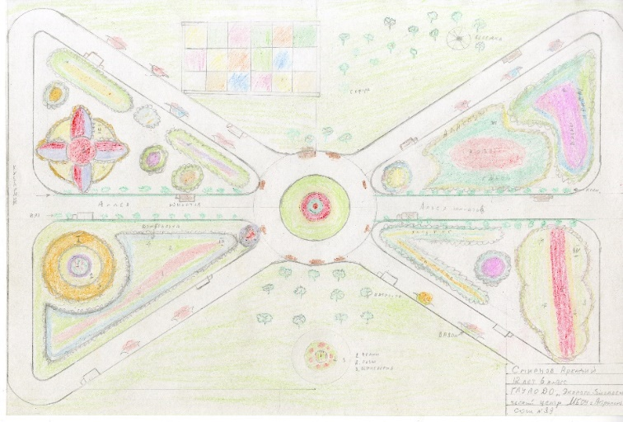

Ожидаемые результаты проекта:
- формирование у участников проекта навыков практической работы;
- создание благоприятных условий для сохранения и укрепления здоровья; Приобщение к здоровому образу жизни как важной составляющей экологической культуры;
- создание условий для возможной организации процесса совместного времяпровождения, способствующего духовному сближению детей и взрослых, рождению общих интересов и увлечений;
- участие данного проекта в исследовательской конференции учащихся Центра «Молодые исследователи природы»;
- повышение социальной активности обучающихся и родителей;
- формирование экологического сознания и ответственности;
- улучшение экологического состояния и эстетического вида пришкольной территории;
- формирование личностных качеств: целеустремленности, трудолюбия, толерантности.
Полученные результаты:
- в реализации проекта озеленения принимало участие более 100 учащихся творческих объединений центра;
- созданы благоприятные условия для приобщения к здоровому образу жизни, совместного времяпровождения;
- по проекту создана Аллея юннатов – новая достопримечательность центра.
Привлеченные партнеры проекта:
МБОУ г. Астрахани «СОШ № 39», МБОУ г. Астрахани «СОШ № 66».
Мультипликативность проекта:
Участники проекта не собираются останавливаться на достигнутом, озеленение территорий требует большего внимания не только на территории ГАУ АО ДО «Эколого-биологический центр». Педагоги и обучающиеся центра планируют взаимодействие с образовательными учреждениями Астраханской области для создания зеленых территорий.
Выводы: благоустроенная территория центра может являться площадкой для реализации программы экологического воспитания и образования детей и взрослых, которые будут включены в практическую деятельность по благоустройству и примут участие в массовых природоохранных мероприятиях. Наш проект поможет детям проявить себя, обрести уверенность в собственных силах, принимать активное участие в жизни центра.

Приложение
